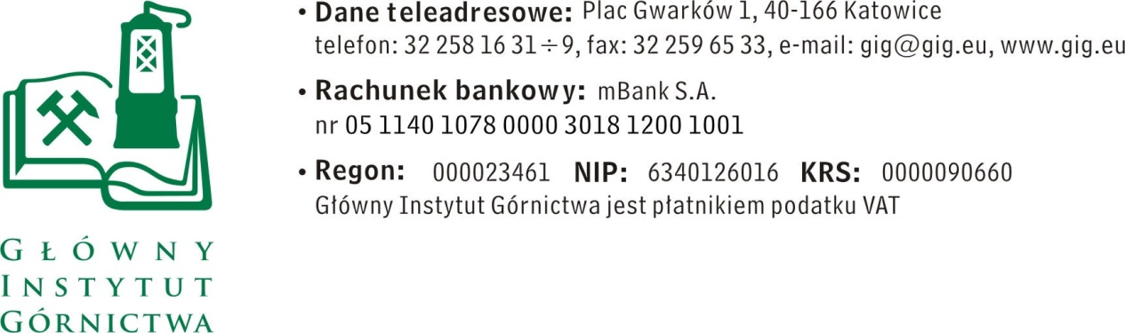

ZAPYTANIE OFERTOWE z dnia 16.08.2016 r.

dotyczące naprawy próżniowej instalacji dystrybucji ciekłego azotu.

- Informacje ogólne
      - Zamawiający: Główny Instytut Górnictwa; Plac Gwarków 1; 40-166 Katowice.
      - Do niniejszego zapytania ofertowego nie stosuje się przepisów ustawy Prawo
zamówień publicznych z dnia 29 stycznia 2004 r. (Dz.U. z 2015 poz. 2164).

- Opis przedmiotu zamówienia:

Naprawa próżniowej instalacji dystrybucji ciekłego azotu zgodnie z wymaganiami dyrektywy PED/97/23 - SEP . Zastąpienie złącza męskiego ciepłym końcem. Zmiana kierunku przepływu ciekłego azotu w celu wyeliminowania efektu „gas lock”.

1. Zakres prac:
- demontaż starych odcinków,
- przeróbka/montaż odcinka próżniowego,
- doprowadzenie cieczy do miejsca przyłączenia zaworów,
- docięcie instalacji wyrzutowej,
- demontaż instalacji wyrzutowej,
- wspawanie zaworów chłodzenia instalacji,
- podpięcie pod instalację wyrzutową,
- podparcie instalacji,
- izolowanie Armaflexem,
- pompowanie próżni,
- transport,
- montaż.
Zamawiający informuje, że wartość złomu z materiałów rozbiórkowych, które Wykonawca ma obowiązek zagospodarować wynosi 4 300 zł netto. Wartość tą należy odliczyć od oferty.

2. Warunki techniczne
• Wykonanie instalacji zgodnie z wymaganiami dyrektywy PED/97/23 - SEP oraz zgodnie z wymaganiami systemu zarządzania jakością w procesach spawalniczych ISO 3834-2.
• Zastosowane zostaną rury i materiały spełniające wymagania norm EN.
• Badanie u wykonawcy wszystkich złączy spawanych przed montażem zgodnie z wymaganiami ASTM E498 met.A.
• Instalacja zostanie wykonana zgodnie z dobrą praktyką inżynierską obowiązującą w technice próżniowej i kriogenicznej.
• Po montażu zostanie wykonana próba szczelności systemu.
3. Warunki gwarancji
Wykonawca udzieli 2-letniej gwarancji na poprawne działanie instalacji.
Odbiór instalacji przez Zamawiającego nastąpi na podstawie przeprowadzonej próby wytrzymałości i szczelności, z której Wykonawca sporządzi stosowne protokoły.

III. Osoba do kontaktów z Wykonawcami:
- Michał Bonczyk tel. 32 259 27 20, mail: mbonczyk@gig.eu

IV. Wymagania dotyczące Wykonawców oraz dokumenty wymagane wraz z ofertą:
- Wymagany termin ważności oferty: 30 dni od daty składania ofert.
- Ofertę należy złożyć na załączonym formularzu ofertowym – załącznik nr 1.
- Do oferty należy dołączyć następujące dokumenty:
a) Aktualny odpis z właściwego rejestru, jeżeli odrębne przepisy wymagają wpisu do rejestru, wystawionego nie wcześniej niż 6 miesięcy przed upływem terminu składania ofert.
b) Pełnomocnictwo do reprezentowania wykonawcy, jeśli nie wynika to z innych dokumentów dołączonych do oferty.

V. Warunki płatności
Zapłata wynagrodzenia nastąpi przelewem na rachunek bankowy Wykonawcy, w terminie do 30 dni licząc od daty dostarczenia do Zamawiającego prawidłowo wystawionej faktury VAT.

VI. Kryteria oceny ofert oraz wybór najkorzystniejszej oferty.
- Kryterium oceny ofert:
cena - 100%
- Informujemy, że w przypadku zaakceptowania Państwa oferty zostaniecie o tym fakcie powiadomieni i zostanie wdrożone przygotowanie zamówienia.
- Cena podana przez Wykonawcę nie będzie podlegała zmianie w trakcie realizacji zamówienia.

VII. Miejsce i termin składania ofert
- Ofertę według załączonego wzoru należy złożyć do dnia 23.08.2016 r. do godz. 12.00.
- Ofertę można złożyć drogą elektroniczną lub w siedzibie Zamawiającego:

Główny Instytut Górnictwa
Plac Gwarków 1
40-166 Katowice
budynek B, pokój 9a
e-mail: phachula@gig.eu

- Zamawiający zastrzega sobie prawo do unieważnienia zapytania ofertowego w każdej chwili, bez podania przyczyny.
- Zamawiający informuje, iż ocenie podlegać będą tylko te oferty, które wpłyną do Zamawiającego w okresie od dnia wszczęcia niniejszego rozeznania rynku do dnia, w którym upłynie termin składania ofert.

VIII. Termin wykonania zamówienia:
Nie później niż 1 miesiąc od daty zawarcia umowy.

IX. Załączniki:
      - Formularz oferty.
ZAPRASZAMY DO SKŁADANIA OFERT

Załącznik nr 1 do Zapytania ofertowego.
__________________
pieczęć firmowa Wykonawcy
Nazwa / Imię i nazwisko Wykonawcy:
_____________________________________________
_____________________________________________
Adres: _______________________________
Nr tel.: _________________ Nr faksu: ________________
Adres e-mail: _________________________
OFERTA
z dnia ____________
dotyczące naprawy próżniowej instalacji dystrybucji ciekłego azotu.

      - Niniejszym oferujemy cenę, zgodnie z warunkami zawartymi w Zapytaniu ofertowym za kwotę:
- netto: _________________________ PLN,
- VAT – ___%, wartość ___________________ PLN,
- brutto: _______________________________ PLN.
słownie: ______________________________________________________________
2. Oświadczenie Wykonawcy:
2.1 Oświadczam, że cena brutto obejmuje wszystkie koszty realizacji przedmiotu
zamówienia.
2.2 Oświadczam, że spełniam wszystkie wymagania zawarte w Zapytaniu ofertowym.
2.3 Oświadczam, że uzyskałem od Zamawiającego wszelkie informacje niezbędne do rzetelnego sporządzenia niniejszej oferty.
2.4 Oświadczam, że uznaję się za związanego treścią złożonej oferty, przez okres 30 dni od daty jej złożenia.
2.5 Oświadczam, że znane mi są zasady wyboru Wykonawcy i nie wnoszę do nich
zastrzeżeń.
3. Załączniki wymagane do oferty:
- Aktualny odpis z właściwego rejestru.
- wykaz dostaw wraz z poświadczeniami należytego wykonania

_____________________________ ____________________________
(miejscowość, data) (podpis

